Projekt izgradnje reciklažnog dvorišta u Muću u finalnoj fazi
Projekt izgradnje reciklažnog dvorišta u Općini Muć ušao je u završnu fazu realizacije. Nakon što su okončani građevinski radovi, obavljaju se završni poslovi opremanja i pripreme za početak postupka ishodovanja uporabne dozvole. Po njenom dobivanju, prema Zakonu o gospodarenju otpadom, reciklažno dvorište bit će biti upisano u Evidenciju reciklažnih dvorišta, čime će stanovnicima Općine Muć postati dostupna potrebna infrastruktura za odvojeno prikupljanje otpada.
Podsjetimo, Općina Muć je u prosincu 2024. godine, s Ministarstvom zaštite okoliša i energetike te Fondom za zaštitu okoliša i energetsku učinkovitost, potpisala Ugovor o dodjeli bespovratnih sredstava za projekt „Izgradnja reciklažnog dvorišta – Muć“ (NPOO.C1.3.R2-I1.07.0001). Ukupna vrijednost projekta iznosi 999.985,00 eura, od čega 844.485,11 eura čine bespovratna sredstva.
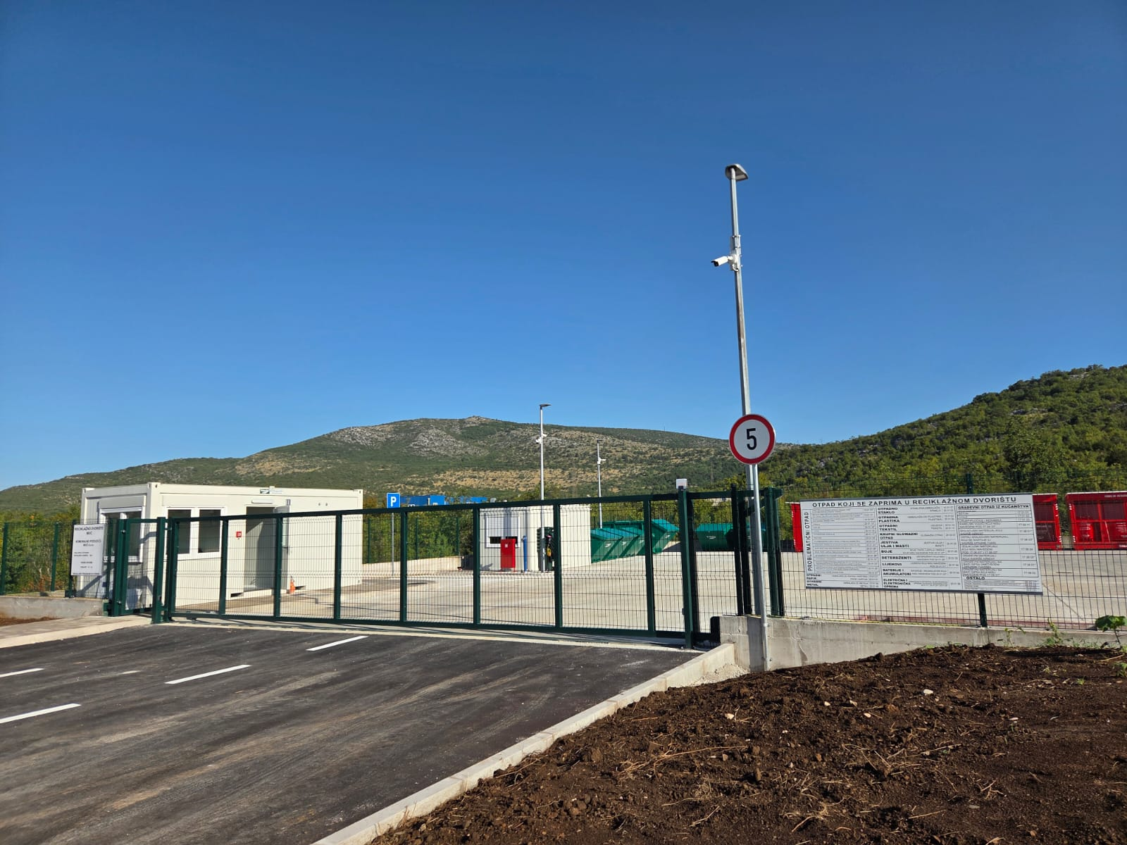
Novo reciklažno dvorište smješteno je u proizvodno-poslovnoj zoni Prisike 1, a prostire se na površini opremljenoj kontejnerima, natkrivenim spremištima, kolnom vagom, tipskim montažnim objektima i infrastrukturom prilagođenom za sigurno i učinkovito odvajanje otpada. Građani će ovdje moći odlagati različite vrste otpada – od papira, metala, stakla i plastike, do problematičnog otpada poput baterija, lijekova, električne i elektroničke opreme te jestivih ulja i masti.
Upravljanje dvorištem bit će povjereno Komunalnom poduzeću Muć d.o.o., koje će voditi evidenciju, kontrolirati zaprimljeni otpad i organizirati njegov daljnji prijevoz.
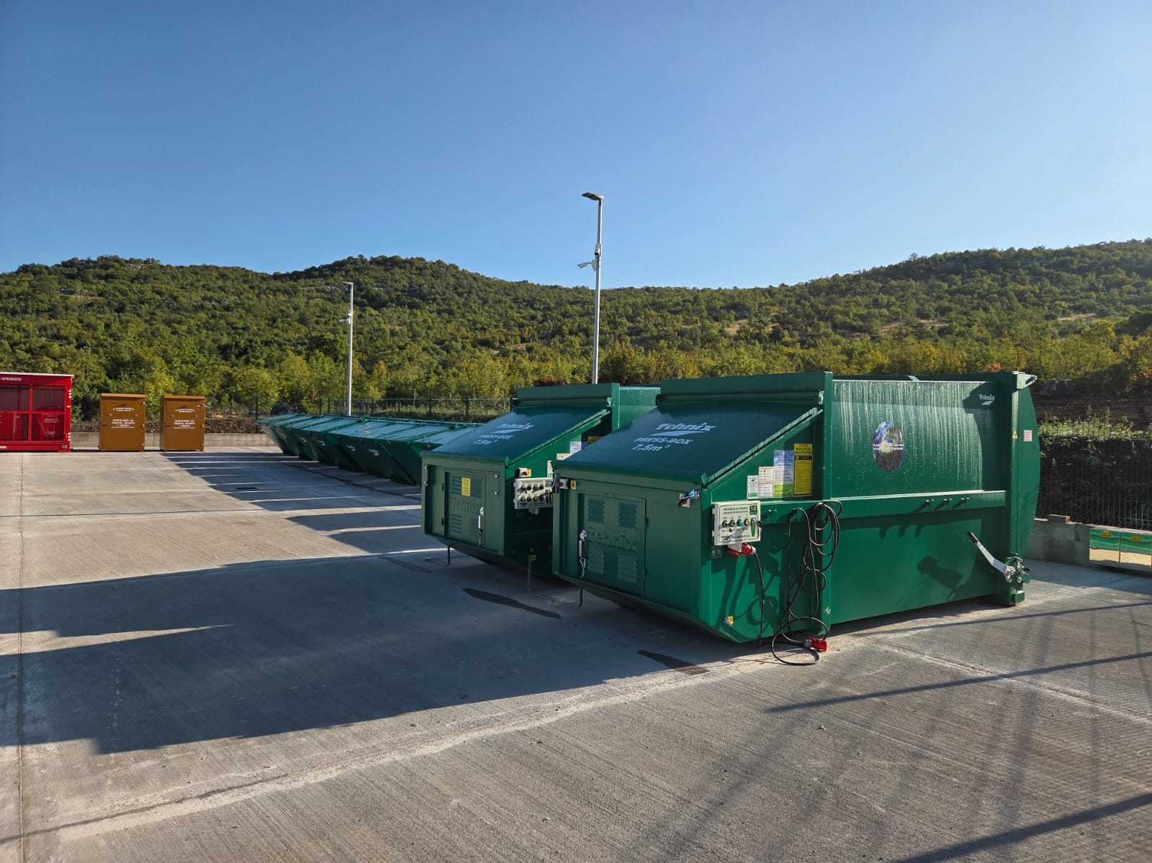
Očekuje se da će realizacija projekta rezultirati smanjenjem količine otpada koji završava na odlagalištima, povećanjem stope recikliranja i time posljedično izbjegavanjem emisija stakleničkih plinova. Procjena je da će u prvoj godini rada Reciklažnog dvorišta Muć biti odvojeno prikupljeno oko 100 tona otpada, s trendom rasta u narednim godinama.
Projekt reciklažnog dvorišta u Muću tako predstavlja važan iskorak u sustavnom razvoju komunalne infrastrukture, doprinosi ispunjavanju ciljeva održivog gospodarenja otpadom te donosi dugoročne društveno-ekonomske i okolišne koristi za lokalnu zajednicu.


